Ο Super Tartakias

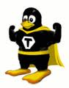

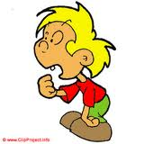
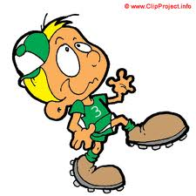

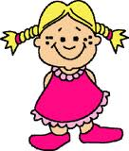

Λοιπόν παιδάκια, o Super Tartakias είναι ένας πιγκουίνος που έχει υπερφυσικές δυνάμεις….. προστατεύει τα παιδάκια που τρελαίνονται για τάρτες!! Είναι ένας μικρούλης πιγκουίνος που απέκτησε δυνάμεις όταν ήταν μικρός γιατί καθώς πήγαινε στο σπίτι του έπεσε μπροστά του μία γιγάντια τάρτα από τον ουρανό… τότε αυτός είπε να δοκιμάσει αλλά ατύχησε. Αυτή η τάρτα περιείχε κάποια υλικά που σου έδιναν δυνάμεις αλλά σταματούσες να μεγαλώνεις .Ο κόσμος τον αγαπά γιατί είναι πολύ γλυκός και καλός μαζί με όλους !!Είναι γλυκός , όμορφος , ευγενικός και πολύ ζωηρούλης !!Η μυστική του ταυτότητα είναι (Baby Takias)!! Όταν δεν σώζει τον κόσμο παίζει με τις τάρτες του ή κοιμάται…. Ο εχθρός του είναι ο μπλιάχ Ταρτάκιας !!

